Identificador de Campos Extras

A seguir é apresentado a descrição e elaboração da ferramenta de identificação de campos fora do padrão da camada de Setores de Risco (CEPED).

SUMÁRIO

1. Introdução 3

2. Objetivos 3

3. Desenvolvimento da ferramenta 3

# Introdução

No presente documento será descrito como foi gerada a ferramenta “Identificador de Campos Extras”, cujo objetivo é identificar os campos dos arquivos *shapefiles* fora do padrão estipulado pela camada de Setores de Risco (Projeto - CEPED).

# Objetivos

O primeiro passo foi analisar e identificar quais seriam os processos necessários afim de que a ferramenta atingisse o objetivo que era identificar os campos dos arquivos *shapefiles* fora do padrão estipulado pela camada de Setores de Risco (Projeto - CEPED) na Figura 1.

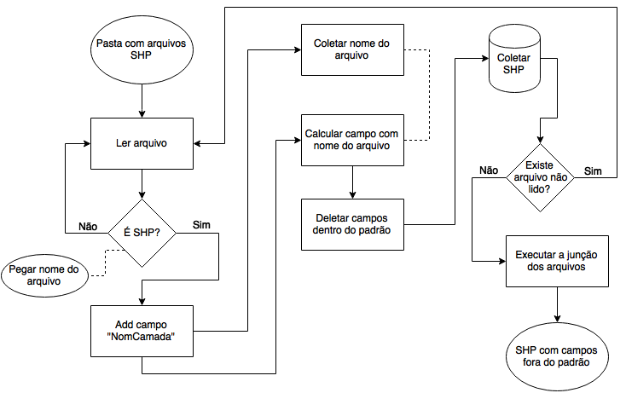

Figura : Fluxograma da ferramenta “Identificador de Campos Extras”.

# Desenvolvimento da ferramenta

Tendo pleno conhecimento dos processos a ser seguido, identificou-se que o desenvolvimento deveria ser no *Model Builder* (construtor de modelos do software ArcGIS). Visando a melhor performance da ferramenta foi criado dois modelos para a mesma finalidade, sendo um deles exercendo um papel de iteração e preparação dos arquivos e outro responsável pela junção dos *shapefiles.*

O primeiro modelo ou modelo iterador, tem por função realizar a iteração (laço) nos arquivos que estão dentro da pasta indicada; adicionar um campo novo “NomCamada”; calcular neste campo o nome do arquivo SHP; deletar o campos que atendem o padrão da camada de Setores de Risco (CEPED) e por fim adicioná-los num coletor de dados (Figura 2).

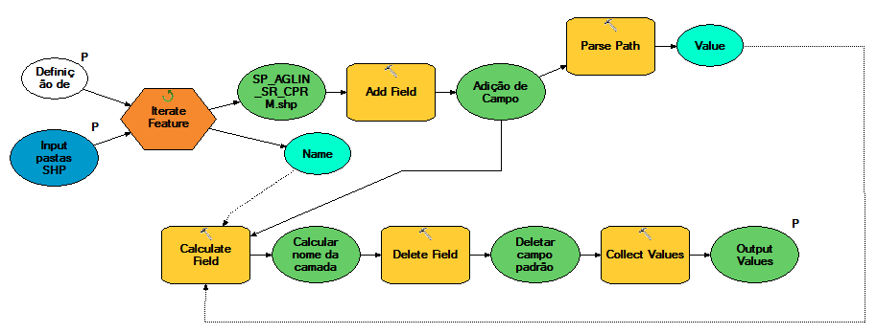

Figura : Representação do submodelo, responsável pela iteração do modelo.

Como pode ser observado na Figura 3, o modelo iterador está inserido no modelo principal, exercendo assim o papel secundário. Após a geração de todos os laços, em fim é iniciado o processo junção dos arquivos SHP shapefiles.

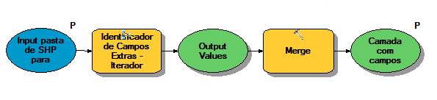

Figura : Representação do modelo, responsável pela junção dos *shapefiles*.

Com a finalização do Model Builder, a ferramenta ficou pronta para ser utilizada. A Figura 4 representa a visualização da ferramenta e os seguintes pré-requisitos para utilizá-los:

* Input pasta de SHP; e
* Output da camada SHP com campos fora do padrão.

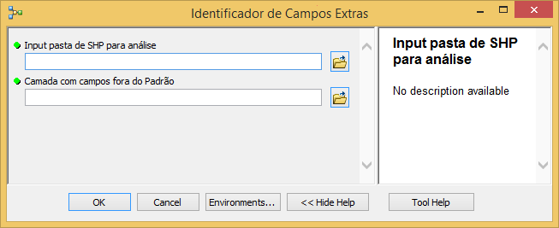

Figura : Representação de janela da ferramenta “Identificador de Campos Extras”.

Por fim, a título de registro as Tabelas 1 e 2 são as representações da ferramenta “Identificador de Campos Extras” em Python.

Tabela : Representação de script em Python da ferramenta “Identificador de Campos Extras - Iterador”.

|  |
| --- |
| # -*- coding: utf-8 -*-  # ------------------------------------------------------------------  # Identificadr2.py  # Created on: 2016-12-15 10:11:58.00000  # (generated by ArcGIS/ModelBuilder)  # Usage: Identificadr2 <Input_pastas_SHP> <Output_Values> <Definição_de_Parâmetros_de_coleta_de_SHP>  # Description:  # ------------------------------------------------------------------  # Import arcpy module  **import** arcpy  # Load required toolboxes  arcpy**.**ImportToolbox**(**"Model Functions"**)**  # Set Geoprocessing environments  arcpy**.**env**.**scratchWorkspace **=** "C:\\Users\\pedro.henrique\\Documents\\ArcGIS\\Default.gdb"  arcpy**.**env**.**workspace **=** "C:\\Users\\pedro.henrique\\Documents\\ArcGIS\\Default.gdb"  # Script arguments  Input_pastas_SHP **=** arcpy**.**GetParameterAsText**(**0**)**  **if** Input_pastas_SHP **==** '#' **or** **not** Input_pastas_SHP**:**  Input_pastas_SHP **=** "C:\\Users\\pedro.henrique\\Documents\\CEPED\\TesteCamposExtras\\Teste5\\SHP" # provide a default value if unspecified  Output_Values **=** arcpy**.**GetParameterAsText**(**1**)**  **if** Output_Values **==** '#' **or** **not** Output_Values**:**  Output_Values **=** "C:\\Users\\pedro.henrique\\Documents\\CEPED\\TesteCamposExtras\\Teste5\\SHP\\BA_BARR_SR_CPRM_atualizado.shp" # provide a default value if unspecified  Definição_de_Parâmetros_de_coleta_de_SHP **=** arcpy**.**GetParameterAsText**(**2**)**  # Local variables:  SP_AGLIN_SR_CPRM_shp **=** Input_pastas_SHP  Adição_de_Campo **=** SP_AGLIN_SR_CPRM_shp  Calcular_nome_da_camada **=** Adição_de_Campo  Deletar_campo_padrão **=** Calcular_nome_da_camada  Value **=** Adição_de_Campo  Name **=** Input_pastas_SHP  # Process: Iterate Feature Classes  arcpy**.**IterateFeatureClasses_mb**(**Input_pastas_SHP**,** Definição_de_Parâmetros_de_coleta_de_SHP**,** ""**,** "RECURSIVE"**)**  # Process: Add Field  arcpy**.**AddField_management**(**SP_AGLIN_SR_CPRM_shp**,** "NomCamada"**,** "TEXT"**,** ""**,** ""**,** "254"**,** ""**,** "NULLABLE"**,** "NON_REQUIRED"**,** ""**)**  # Process: Parse Path  arcpy**.**ParsePath_mb**(**Adição_de_Campo**,** "NAME"**)**  # Process: Calculate Field  arcpy**.**CalculateField_management**(**Adição_de_Campo**,** "NomCamada"**,** "'%Value%'"**,** "PYTHON"**,** ""**)**  # Process: Delete Field  arcpy**.**DeleteField_management**(**Calcular_nome_da_camada**,** "NUM_SETOR;UF;LOCAL;DATA_SETOR;TIPOLOGIA;SITUACAO;DESCRICAO;NUM_MORAD;NUM_PESS;OBS_OCUP;GRAU_VULNE;GRAU_RISCO;SUG_INTERV;ORGAO_EXEC;PROJETO;UTME;ZONA;Shape_Leng;Shape_Area;UTMN;MUNICIPIO;GEOMETRIA;TIPOLOGIAE1;TIPOLOGIAE2;TIPOLOGIAE3;TIPOLOGIAG1;TIPOLOGIAG2;TIPOLOGIAG3;TIPOLOGIAG4;TIPOLOGIAG5"**)**  # Process: Collect Values  arcpy**.**CollectValues_mb**(**"C:\\Users\\pedro.henrique\\Documents\\CEPED\\TesteCamposExtras\\Teste5\\SHP\\BA_BARR_SR_CPRM_atualizado.shp"**)** |

Tabela : Representação de script em Python da ferramenta “Identificador de Campos Extras”.

|  |
| --- |
| # -*- coding: utf-8 -*-  # ------------------------------------------------------------------  # Identificadr.py  # Created on: 2016-12-15 10:09:33.00000  # (generated by ArcGIS/ModelBuilder)  # Usage: Identificadr <Input_pasta_de_SHP_para_análise> <Camada_com_campos_fora_do_Padrão>  # Description:  # ------------------------------------------------------------------  # Import arcpy module  **import** arcpy  # Load required toolboxes  arcpy**.**ImportToolbox**(**"C:/Users/pedro.henrique/Documents/CEPED/Ferramentas.tbx"**)**  # Script arguments  Input_pasta_de_SHP_para_análise **=** arcpy**.**GetParameterAsText**(**0**)**  **if** Input_pasta_de_SHP_para_análise **==** '#' **or** **not** Input_pasta_de_SHP_para_análise**:**  Input_pasta_de_SHP_para_análise **=** "C:\\Users\\pedro.henrique\\Documents\\Documents\\Projeto CEPED\\ProcessosPedro\\Teste4\\Reprojetados" # provide a default value if unspecified  Camada_com_campos_fora_do_Padrão **=** arcpy**.**GetParameterAsText**(**1**)**  **if** Camada_com_campos_fora_do_Padrão **==** '#' **or** **not** Camada_com_campos_fora_do_Padrão**:**  Camada_com_campos_fora_do_Padrão **=** "C:\\Users\\pedro.henrique\\Documents\\Documents\\Projeto CEPED\\ProcessosPedro\\Teste4\\AnaliseJuncao.shp" # provide a default value if unspecified  # Local variables:  Output_Values **=** Input_pasta_de_SHP_para_análise  # Process: Identificador de Campos Extras - Iterador  arcpy**.**gp**.**toolbox **=** "C:/Users/pedro.henrique/Documents/CEPED/Ferramentas.tbx"**;**  # Warning: the toolbox C:/Users/pedro.henrique/Documents/CEPED/Ferramentas.tbx DOES NOT have an alias.  # Please assign this toolbox an alias to avoid tool name collisions  # And replace arcpy.gp.IdentificadorCamposExtrasIterador(...) with arcpy.IdentificadorCamposExtrasIterador_ALIAS(...)  arcpy**.**gp**.**IdentificadorCamposExtrasIterador**(**Input_pasta_de_SHP_para_análise**,** ""**)**  # Process: Merge  arcpy**.**Merge_management**(**Output_Values**,** Camada_com_campos_fora_do_Padrão**,** ""**)** |